# 实验8：http服务端

实验背景

HTTP协议，是一种详细规定了浏览器和万维网(WWW = World Wide Web)服务器之间互相通信的规则，通过因特网传送万维网文档的数据传送协议。

HTTP协议是用于从WWW服务器传输超文本到本地浏览器的传送协议。它可以使浏览器更加高效，使网络传输减少。它不仅保证计算机正确快速地传输超文本文档，还确定传输文档中的哪一部分，以及哪部分内容首先显示(如文本先于图形)等。HTTP是一个应用层协议，由请求和响应构成，是一个标准的客户端服务器模型。HTTP是一个无状态的协议。

在Internet中所有的传输都是通过TCP/IP进行的。HTTP协议作为TCP/IP模型中应用层的协议也不例外。HTTP协议通常承载于TCP协议之上，有时也承载于TLS或SSL协议层之上，这个时候，就成了我们常说的HTTPS。

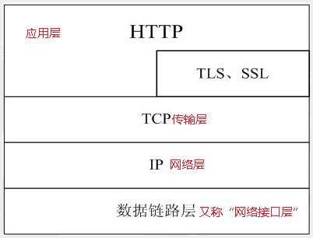

浏览网页是HTTP的主要应用，但是这并不代表HTTP就只能应用于网页的浏览。HTTP是一种协议，只要通信的双方都遵守这个协议，HTTP就能有用武之地。比如咱们常用的QQ，迅雷这些软件，都会使用HTTP协议。在本次实验中，我们会使用node来创建一个http的客户端程序，完成向服务端程序发送请求的处理过程。

实验目的

掌握http服务端接收请求，处理数据的过程，熟练掌握HTTP的GET与POST请求处理过程。

实验步骤

程序① 实现一个简单的图片管理器，可以完成基本的图片上传功能。



创建服务端程序完成图片的上传功能。

点击选择图片进行图片选择，点击提交时，将本地选中图片上传到服务端程序所在目录的upload文件夹下。

当访问localhost:8081/list时，将upload文件夹下的所有图片显示到页面上。

